**25 WATT MONOKRİSTAL GÜNEŞ PANELİ TÜRK MALI**

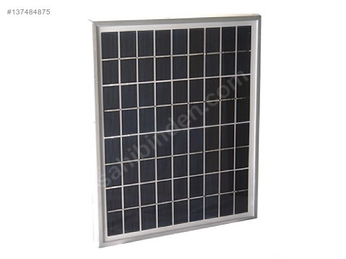

[İş Makineleri & Sanayi / Elektrik & Enerji / Güneş Panelleri](http://www.sahibinden.com/ilan/is-makineleri-sanayi-elektrik-enerji-gunes-panelleri-25-watt-monokristal-gunes-paneli-turk-mali-12-taksit-ile-137484875/detay)

**ÜRÜN İLE İLGİLİ AYRINTILI BİLGİ**

25 WATT GÜNEŞ PANELİ

MONOKRİSTAL HÜCRE KALİTESİNE

SAHİP GÜNEŞ PANELLERİMİZ

HER TÜRLÜ HAVA ŞARTLARINDA

TAM VERİMİ VERMEKTEDİR

ETİKETİNDE YAZAN

VOLT—WATT—AMPER

DEĞERLERİNİ TAM OLARAK VERMEKTEDİR

LÜTFEN ÇİN MALI GÜNEŞ PANELLERİ

İLE KARIŞTIRMAYINIZ

BU PANEL FARKLI

ÇÜNKÜ

MADE İN TURKEY

TÜRK MALI

KISACA PANELİMİZ TANIYALIM

**MALZEMELER**

Yüksek Verimli monokristal  Günes Hücreleri:  
-A kalite Yüksek verimli hücreler.

Yüksek Kalite Günes Camı:  
-Yüksek geçirgenlikli, 3.2mm kalınlık.  
-Düsük demi r oranlı, temperlenmis.  
-SGS sertifikalı.

**EVA Film:**  
Kaliteli EVA fil ile lamine edilmis hücreler.

**TPT Film**  
Çevre sartlarına dayanıklı TPT film kaplanmıs arka kısım.

**Terminal Kutusu:**  
Her türlü ilkim sartına dayanıklı büyük terminal kutusu. IP65 Koruma sınıfı. UV Korumalı. Bypass diyotlar.

4mm2 TÜV sertifikalı 900mm kablo.  
Multi-contact kolayca monte edilebilen fisler.

Güçlü Alüminyum Çerçeve:  
Eloksal alüminyum çerçeve.  
Ekstra sertlestirilmis yüksek dayanımlı.  
6063T5 malzeme.

**MEKANİK ÖZELLİKLER**  
-+40 ile +85 C arasında çalısabilme.  
-Maksimum sistem voltajı 1000V.  
-Rüzgar, dolu ve kar yüklerine karsı 5400Pa(Çerçeveli) 2400Pa(Çerçevesiz) tasıma dayanımı.  
-Esneklik: 1.2 o  
4 sabitleme deliği ile hızlı vidalama.  
-Yağmur suyu drenaj delikleri.

BU ÜRÜN NERELERDE KULLANILIR

ELEKTRONİK DEVRELERDE

OKUL PROJELERİNDE

TELEFON SARJ CİHAZLARINDA

LED ŞERİT

LED AMPULERDE

GPS SİSTEMLERİNDE

NAVİGASYON CİHAZLARINDA

KENDİSİ KÜÇÜK AMA

KULLANIM ALANI BÜYÜK

**ÜRÜN İLE İLGİLİ TEKNİK ÖZELLİKLER**

 25 WATT GÜNEŞ PANELİ

GÜÇÜ:25 W

VOLT:20 V (12 VOLT SİSTEME UYGUNDUR)

AMPER1,40

VERİMİ:YÜKSEK VERİM

HÜCRE TİPİ:MONOKRİSTAL

PANELİN KG:2,6 KG

PANELİN ÖLÇÜLERİ:

BOYU:52 CM

ENİ:35,5CM

KALINLIĞI:2,5 CM